构件化外贸企业人力资源管理系统
摘要
随着社会的进步和经济的飞速发展，外贸企业人力资源工作对人力资源数据处理要求也日益提高。利用计算机技术的优势，建立一个实用的外贸企业人力资源管理系统，既可以提高员工工作的积极性，也有利于为管理者提供更加详细、更加准确、更加及时的信息，为管理者提高管理水平和做出有效决策提供有力的依据。基于构件的开发不仅能提高系统开发的质量和效率,而且能快速适应业务流程的变化，快速适应不同管理模式的需求。因此, 采用基于构件的方法来开发本系统不仅可提高系统的可扩展性、可维护性、可靠性等质量特性，而且可大大提高开发效率，具有一定的技术研究意义。
本课题在系统地进行需求分析的基础上，构件化设计与实现外贸企业人力资源管理系统，主要功能涵盖人力资源管理、考勤管理、招聘管理、培训管理、薪酬管理、系统管理等，以提高人力资源管理过程中的各个主要业务环节的管理效率和水平。
论文第一章绪论，首先从选题背景、现状及发展趋势进行阐述，然后介绍了研究意义，最后描述了整篇论文的组织结构。第二章介绍本课题所采用构件、MVC设计模式、SQL server 2008 R2等相关技术及课题开发的软硬件配置情况。第三章介绍系统的需求分析，从系统的功能需求分析入手，通过功能模块图、用例图、类图和活动图等直观地对系统功能做进一步的分析建模。第四章介绍系统的设计与实现，包括数据库设计、核心模块设计以及相关核心代码。第五章介绍系统的测试，阐述模块和系统测试的关键工作。最后对课题研究过程在的成功经验和不足之处做了总结，为之后的工作总结经验。

关键词：外贸企业人力资源管理 构件 分析 设计

目 录
1 绪论 1
1.1 项目背景 1
1.2 课题研究意义 1
1.3 论文组织结构 2
2 主要技术 3
2.1 构件简介 3
2.2 MVC简介 3
2.3 SQL Server 2008 R2简介 4
2.4 数据访问技术ADO.NET简介 4
2.5 硬件、软件环境介绍 4
3 系统需求分析 5
3.1 功能模块 5
3.2 用例模型 8
3.3 静态模型 11
3.4 动态模型 12
4 系统设计与实现 16
4.1 数据库设计 16
4.2 主要界面设计 19
4.3 系统实现 22
5 系统测试 25
5.1 软件测试的概念及目的 25
5.2 系统测试用例 25
5.3 测试结果分析 27
结论 28
参考文献 29
致谢 30

1 绪论

1.1 项目背景

1.1.1系统的必要性
随着我国市场经济体制改革的不断深入,外贸企业的改革也不断深化,最初通过经营机制转换所带来的经济效益的增长很快就消失了。现代管理的重心,已由“物”转向“人”,人是社会生产力中最活跃、最能动、起决定作用的因素。人的管理是一切管理工作的核心，人力资源管理系统设计的好坏，直接影响一个公司的成败。
外贸企业人力资源管理的根本任务就是最大限制地调动职工的积极性,只有广大职工的积极性充分发挥出来,才能把企业潜在的生产力转化为现实的生产力。虽然人力资源工作也做了些调整,在一定程度上刺激了职工的积极性，但管理者和决策者很难掌握全面、准确、及时的管理信息，因此开发一个适应现代外贸企业管理机制的人力资源系统是推动企业人力资源走向科学化、规范化、自动化的必要条件。

1.1.2 外贸企业人力资源管理的现状
目前的外贸企业人力资源管理系统大都还停留在人工方式进行管理。员工手动请假，手工登记签到等，这种方式存在工作量大，效率不高的缺陷。在这种情况下，管理者很难掌握员工全面、准确的信息，也不能有效的做出对人力资源管理工作有利的决策。

1.1.3 现有系统的不足
就目前人力资源管理系统，大多只对员工出勤、工资进行统计和分析。这样只是对员工进行管理，而忽略对员工本身的培养上，这样导致员工的流失速度增加，这种情况下，也会给企业本身带来不利的地方：员工的提升空间小，直接导致员工失去工作热情，容易产生跳槽的想法；目前企业管理模式还存在上级管理下级，上司监督下属的领导管理模式，容易存在个人情绪，缺少一些公平性等。这样的情况不利于提高员工的工作积极性，也不便于管理者对每个员工的评价，利用计算机技术的优势进行人力资源的信息管理是解决此类问题的有效途径。

1.2 课题研究意义
随着社会的进步和经济的飞速发展，外贸企业人力资源工作对人力资源数据处理要求也日益提高。利用计算机技术的优势，建立一个完善的外贸企业人力资源管理系统，既可以提高员工工作的积极性，也有利于为管理者提供更加详细、更加准确、更加及时的信息，为管理者提高管理水平和做出有效决策提供有力的依据。
此次课题采用基于构件的开发不仅能提高系统开发的质量和效率,而且能快速适应业务流程的变化，快速适应不同管理模式的需求。因此, 采用基于构件的方法来开发本系统不仅可系统的可扩展性、可维护性、可靠性等质量特性，而且可大大提高开发效率，具有一定的技术研究意义。
本次设计在进行需求分析的基础上，构件化设计与实现外贸企业人力资源管理系统，主要功能涵盖部门职位管理、人事管理、招聘管理、培训管理、薪酬管理、考勤管理、统计报表、系统管理，以提高人力资源管理过程中的各个主要业务环节的管理效率和水平，重点改进和完善其中人事管理和招聘管理方面的功能。

1.3 论文组织结构
论文对主要的工作及研究成果进行了详细的分析与阐述。全文的内容结构组织如下：
第一章主要介绍了课题的研究背景、研究目的和意义，并对论文的研究内容进行了简单说明。
第二章概要性地介绍了课题所涉及的相关技术，并进行了相应阐述和分析。
第三章对外贸企业人力资源管理系统进行了较为全面、系统的需求分析，主要包括功能层次图、用例图和活动图等。
第四章在需求分析的基础上对系统进行了详细的设计，将需求分析的内容细化到各个功能模块的具体设计。
第五章主要阐述了系统测试的关键工作，包括白盒测试、黑盒测试、集成功能测试等，并给出了主要的测试用例。
第六章对该课题的研究工作和论文内容进行总结。

2 主要技术
本章介绍了课题涉及的相关技术及理论，包括构件简介、MVC设计模式、SQL Server 2008 R2等相关技术及课题的软硬件配置。对所涉及技术在课题中的应用做了简要分析，具体实现将在论文设计与实现部分结合相应内容再行详细阐述。

2.1 构件简介
构件是可独立配置的单元；构件强调与环境和其他构件的分离，因此构件的实现是严格封装的，外界没机会或没必要知道构件内部的实现细节；构件可以在适当的环境中被复合使用，因此构件需要提供清楚的接口规范，可以与环境交互；构件沿袭了对象的封装特性，但同时并不局限于一个对象，其内部可以封装一个或多个类、原型对象甚至过程，结构是灵活的^{[1]}。
基于构件的开发不仅能提高系统开发的质量和效率,而且能快速适应业务流程的变化，快速适应不同管理模式的需求。因此,采用基于构件的方法来开发本系统不仅可系统的可扩展性、可维护性、可靠性等质量特性，而且可大大提高开发效率，具有一定的技术研究意义。

2.2 MVC简介
MVC模式是“Model-View-Controller”的缩写，即“模式-视图-控制器” ，是XeroxPARC在20世纪80年代为编程语言Smalltalk-80发明的一种软件设计模式，现在已经被广泛应用在各种平台上。
MVC模式使Web应用程序的输入、处理和输出分开进行，从而让表现层更为独立和更富于变化，增强了代码的可维护性与扩展性。如果用户通过某个视图的控制器改变了模型的数据，所有其他依赖于这些数据的视图都会反映到这些变化。MVC设计模式由3个互相协调的核心模块组成，即为模型（Model）、视图（View）和控制器（Controller）。
- 模型将数据源和所有基于对这些数据的操作封装成一个模块，是整个模型的核心。
- 视图是模型的表示形式，是提供给用户的交互界面。当模型状态发生变化时，控制器都会将变化通知所有视图，使视图得到更新。
- 控制器负责协调应用程序的整体运作，在模型和视图之间起到沟通的作用，处理用户的输入，并转发给模型，同时对模型执行的结果，选择适当的视图提供给用户。这样弱化模型和视图之间的耦合，由控制器、连接器这两部分达到两者通信。

2.3 SQL Server 2008 R2简介
Microsoft SQL Server 2008 R2 是SQLServer的一个中间版本，不是一个主版本，但这并不影响R2版本给我们提供完整的企业级技术与工具。为任何规模的应用提供完备的信息平台。使开发人员轻松开发功能丰富、存储安全的数据驱动应用程序。SQL Server 2008 R2引进了一系列新功能帮助各种规模的业务从信息中获取更多价值。经过改进的SQL Server 2008 R2增强了开发能力，提高了可管理性，强化了商业智能及数据仓库。

2.4 数据访问技术ADO.NET简介
ADO.NET是一组用于和数据源进行交互的面向对象类库，通过类来访问数据库，并对数据进行操作。是ADO技术的延伸和发展，它有着比ADO技术更为优越的可操作性、可维护性等更加出色的性能。在.NET环境中，包含了5大主要对象：Command对象、DataReader对象、Connection对象、DataSet对象和DataAdapter对象。
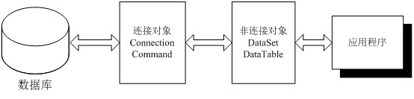
图 2-1 ADO.NET结构图

2.5 硬件、软件环境介绍
服务器硬件环境：服务器硬盘空间：数据库空间不少于500M；处理器：主流双核1.8G以上；内存：不小于 1G；推荐使用高性能的工作站，并且推荐配备磁盘阵列。
服务器软件环境：Window XP/2003操作系统或更高版本；Visual Studio.NET 2010；NET Framework 3.5及以上；SQL Server 2008；IIS5.1及以上版本Web服务器。
客户端硬件环境：Intel Pentium 4或更高性能的微机；内存：不小于512M。
客户端软件环境：Microsoft IE 8.0。

3 系统需求分析
需求分析是软件开发实践活动的重要组成部分，也是整个设计过程的基础，是最困难、最消耗时间的一步。一个网站的需求分析关系着系统开发的成败。在需求分析阶段我们主要是针对企业现有业务流程进行充分研究的基础上建立系统逻辑模型，并且通过大量的调查研究，总结出国内外典型系统的成功模式，对需求模型进行更深层次的分析探讨。

3.1 功能模块
通过调查和研究，我最终确定了系统的8个功能模块，下面是系统的功能模块图：
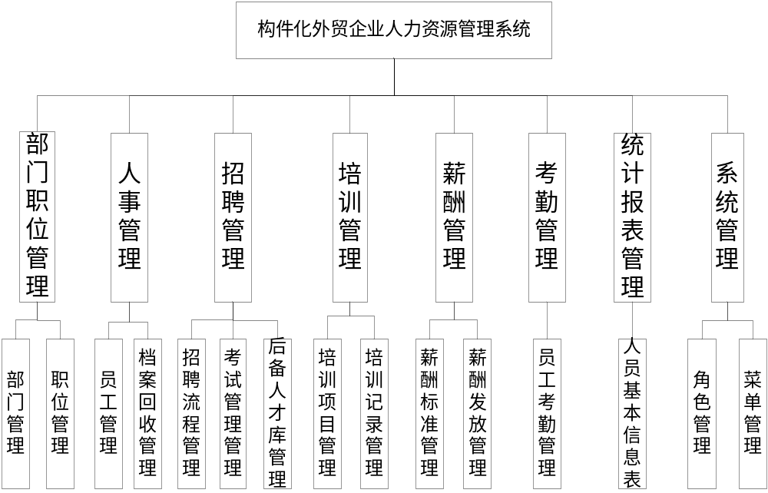
图 3-1 系统功能模块图
（1）部门职位管理
公司信息管理：显示公司基本信息。
部门管理：部门管理主要是可以添加部门基本信息、删除部门信息，也可以根据部门名称查询部门信息。
职位管理：职位管理主要是可以添加部门内职位信息、修改、删除职位信息和根据职位名称、所属部门查询职位信息。
（2）人事管理
人事档案管理：查看、添加员工基本信息、删除员工信息、根据姓名和所属部门进行条件查询，还能对员工信息进行审核和excel表格的导出，当员工信息审核通过时，可以把员工进行解聘操作和放入档案回收站操作。
员工离职解聘管理：对被解雇员工信息的查看和审核操作，当员工资格被审核了，还可以对员工进行删除、复职和放入档案回收站操作。
员工调动管理：添加、查看员工调动信息，可以根据调动日期进行查询，对调动员工资格进行审核，当员工资格被审核了，可以对员工进行删除操作。
员工奖惩管理：添加、删除员工奖惩信息，根据姓名和职位查询员工奖惩信息，并且对员工奖惩资格进行审核。
档案回收站：查看员工信息，根据姓名和职位进行查询员工信息，对员工资格进行审核，对被审核的员工，可以进行删除和回复记录的操作。
功能模块图如图3-2所示：
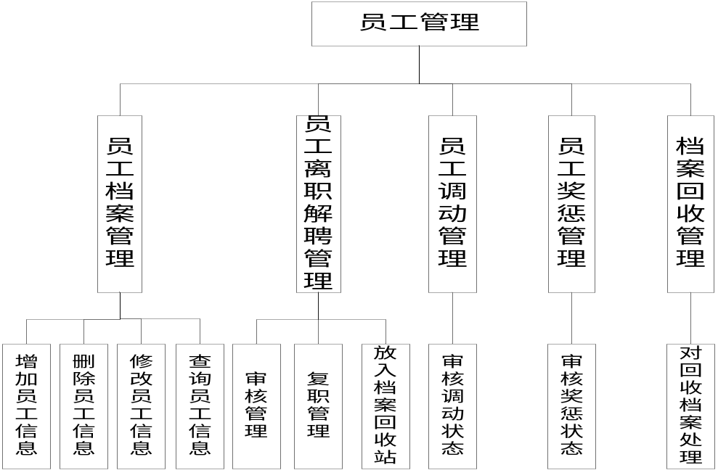
图 3-2 员工管理功能模块图
（3）招聘管理
职位发布管理：对职位的招聘信息进行发布、修改、删除，根据招聘日期进行查询，对过期招聘进行截止。
简历管理：对简历进行建立、修改、删除。根据申请的职位进行条件查询，还能对简历进行推荐面试的操作。
面试管理：对面试者的简历进行查看、修改、删除，对面试者进行面试，给出面试分数，只有进行了面试才能对面试者推荐笔试或放入后备人才库的操作。
考试管理：当应聘者参加考试，可以选择考试题型进行考试，之后系统会根据答案给出笔试成绩，只有参加笔试，才能对面试者进行录用或放入后备人才库的操作，还可以根据日期对一段时间笔试人员进行查询。
录用管理：对录用者进行资格审核。
考试题库管理：对考试题型增加、修改、删除。
后备人才库：对简历删除、查看和对人才库里人进行重新面试操作。
功能模块图如图3-3所示：
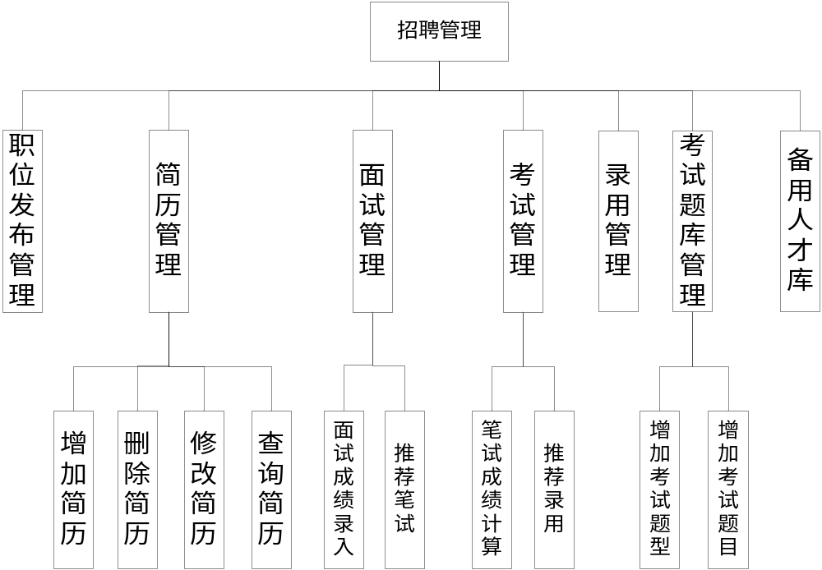
图 3-3 招聘管理模块图
（4）培训管理
培训项目管理：对培训项目信息进行添加、修改、删除等操作，根据培训时间段查询培训项目。
培训记录管理：对培训记录信息进行添加、修改、删除，根据参加培训时间段查询培训记录信息。
（5）薪酬管理
薪酬标准管理：对各个部门薪酬发放标准进行添加、修改、删除和审核操作，根据部门名称进行工作标准查询。
薪酬发放管理：对工资进行发放，删除、打印工资条操作。
（6）考勤管理
员工考勤管理：导入员工考勤信息，也可以自己添加员工考勤信息，并能对考勤信息进行删除、审核操作，根据姓名或职位进行考勤信息的查询。
（7）统计报表
人员基本信息表：按时间对员工工资信息进行统计。
（8）系统管理
菜单管理：显示、修改菜单条目。
角色管理：添加、修改、删除登陆系统的角色，对其权限的分配进行设置。

3.2 用例模型
用例是由参与者发起的，参与者能够从用例的执行中获得有价值的事物。对于系统开发人员来说，用例是一个有价值的工具：它是用来从用户的观察角度收集系统需求的一项屡试不爽的技术。这对于那些试图建立一个供人使用的系统是很重要的。

3.2.1 系统用例图
顶层用例图是对系统进行分析设计的总的用例图。详见图3-4。
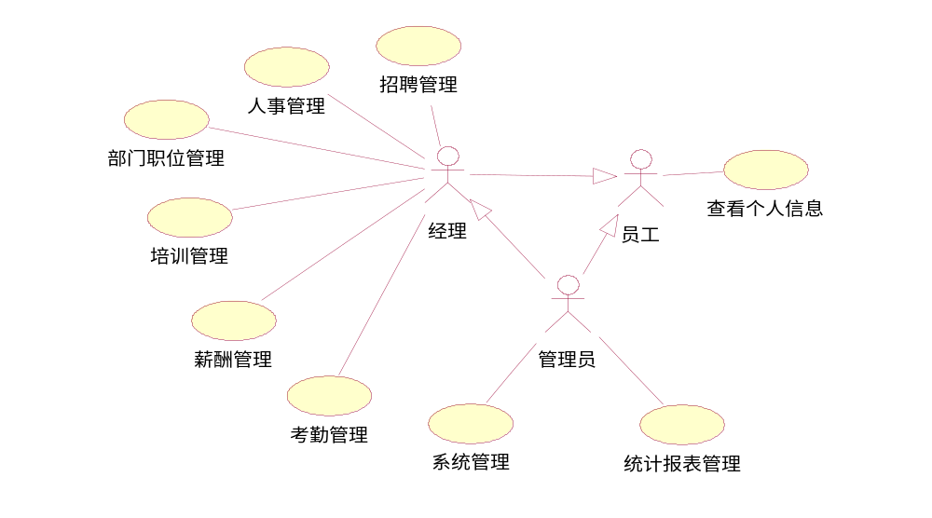
图 3-4 系统用例图

3.2.2 管理员用例图
管理员人事管理用例图，详见图3-5。

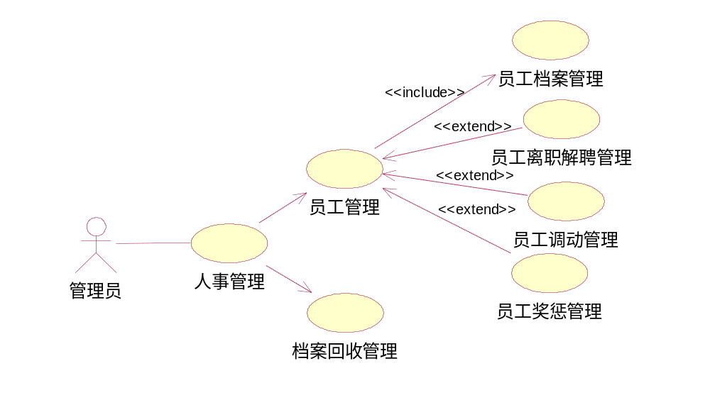
图 3-5 人事管理用例图
管理员招聘管理用例图，详见图3-6。
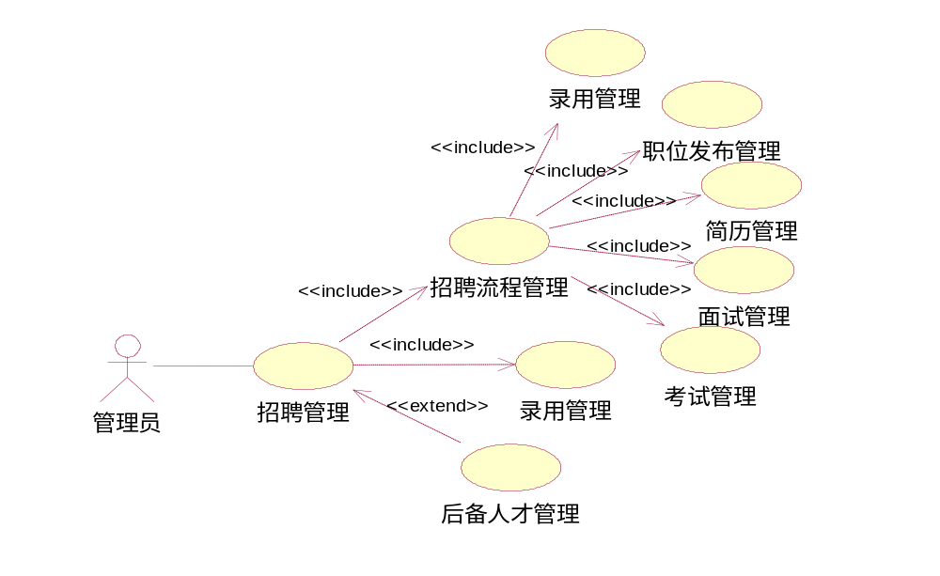
图 3-6 招聘管理用例图
培训与薪酬管理用例图，详见图3-7。
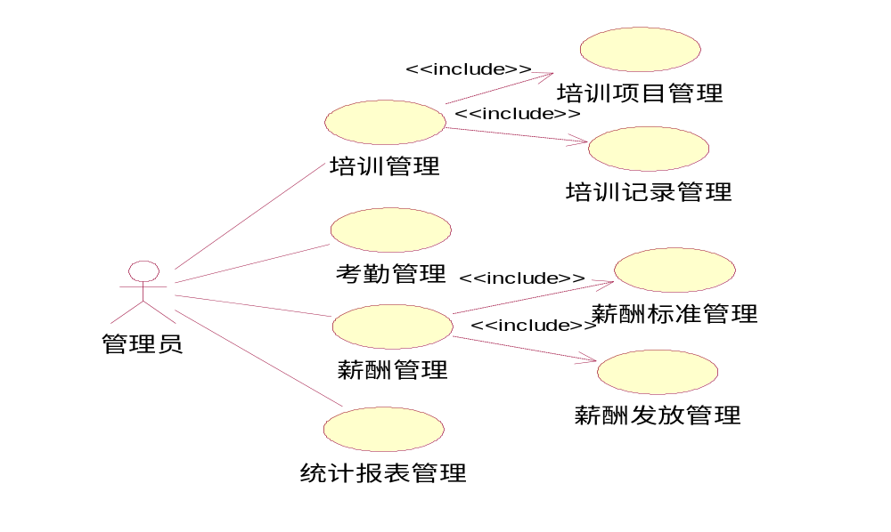
图 3-7 培训与薪酬管理用例图
系统管理和部门职位管理用例图，其用例图详见图3-8。
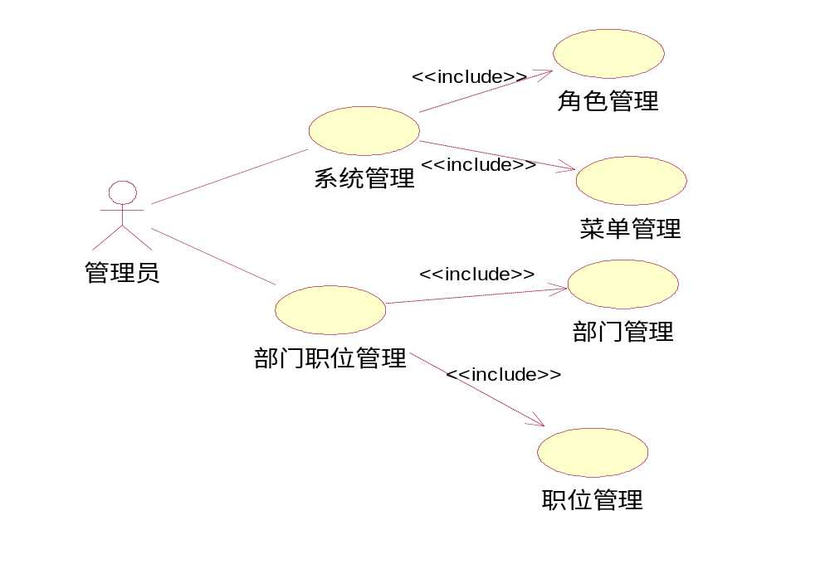
图 3-8 系统管理用例图

3.3 静态模型
类图(Class diagram)是显示了模型的静态结构，特别是模型中存在的类、类的内部结构以及它们与其他类的关系等。类图说明了在需求分析阶段各个类之间的关系。
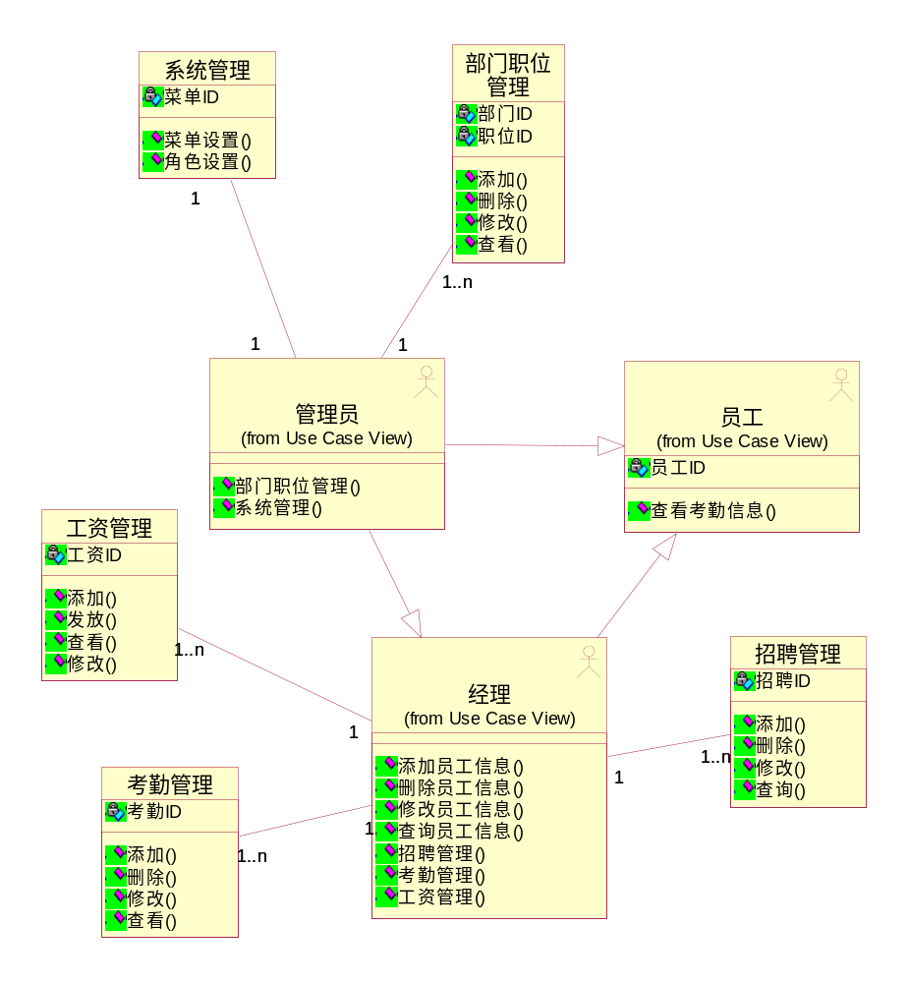
图 3-9 系统类图

3.4 动态模型
下面通过活动图对系统主要功能进行动态建模。活动图是通过提供特定的场景内交互流的图形化表示来补充用例的。活动图增加了额外的细节，这些是用例不能直接描述的^{[18]}。

3.4.1 系统活动图
系统活动图对整个系统的主要活动进行了介绍，如图3-10。
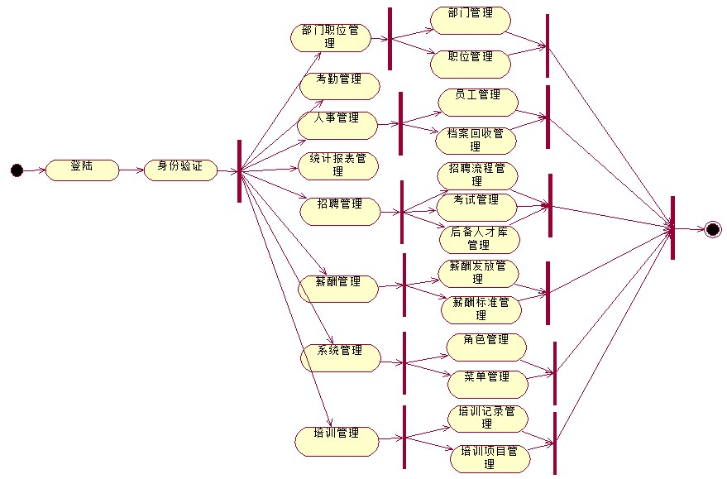
图 3-10 系统活动图

3.4.1 人事管理活动图
人事管理可以对员工的档案进行增加、删除、修改等操作，具体如图3-11所示：
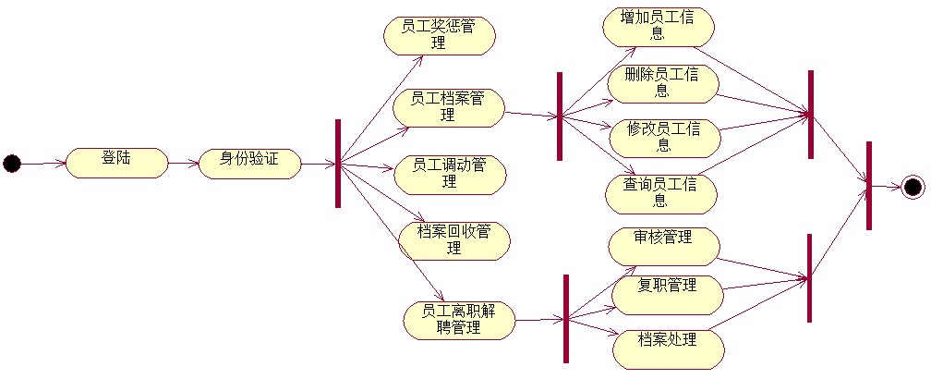
图 3-11 人事管理活动图

3.4.2 招聘管理活动图
通过申请，管理员对简历审核。决定是否进入面试，如果面试成功，则进入笔试，否则对简历进行处理，当笔试通过，管理员对其录用，否则对简历进行处理，结束活动，具体如图3-12所示：
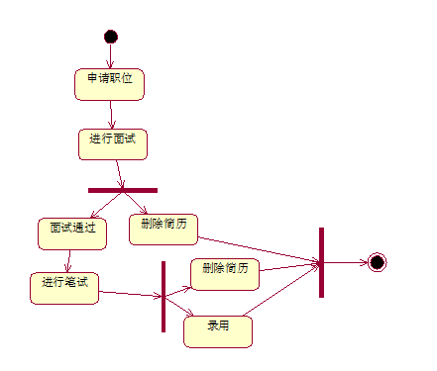
图 3-12 招聘管理活动图

4 系统设计与实现
上一章对功能需求和系统逻辑模型进行了分析，这是系统设计的重要前提。本章在需求分析的基础上对系统进行了详细设计，主要包括数据库设计、界面设计等，并对主要功能的实现进行描述。

4.1 数据库设计
数据库设计是软件项目开发的重要部分，数据库设计的好与坏对项目开发有很重要的影响。关系型数据库是当前广泛应用的数据类型，关系数据库设计是对数据进行组织化和结构化的过程，核心问题是关系模型的设计。数据库设计最重要的两个阶段是概念结构设计和逻辑结构设计^{[2]}。

4.1.1 数据库设计
根据概念结构的分析，需要进一步转化为逻辑模型，也就是数据库的逻辑结构。该系统设计表多达10多个，由于数据表较多，只列出几个核心表的逻辑结构。
表 4-1 员工信息表
字段名 | 数据类型 | 长度 | 主键 | 允许空 | 说明
EmployeeId | varchar | 20 | 是 | 否 | 员工ID
EmployeeName | varchar | 20 |  | 否 | 员工姓名
EmployeePicture | varchar | 200 |  | 否 | 员工照片
DepartmentId | Int |  |  | 是 | 部门ID
MajorId | Int |  |  | 是 | 职位ID
EmployeeSex | varchar | 2 |  | 否 | 员工性别
EmployeeBirthday | datetime |  |  | 是 | 员工生日
EmployeeEducatedDegreee | Varchar | 20 |  | 否 | 员工学历
EmployeeEducatedMajor | Varchar | 20 |  | 否 | 所学专业
EmployeeCardNumber | Varchar | 20 |  | 否 | 身份证号
EmployeeNative | Varchar | 20 |  | 否 | 籍贯
EmployeeFolk | Varchar | 20 |  | 否
EmployeeGovernment | Varchar | 20 |  | 否 | 政治面貌
EmployeeReligion | Varchar | 20 |  | 否 | 宗教信仰
EmployeeMarriage | Varchar | 20 |  | 否 | 婚姻状况
EmployeeJobDater | Datatime |  |  | 否
EmployeePhone | Varchar | 20 |  | 否 | 电话号码
EmployeeAddress | Varchar | 100 |  | 否 | 地址
EmployeePostcode | Varchar | 20 |  | 否 | 邮政编码
EmployeeResume | Varchar | 200 |  | 否
EmployeeIntro | Varchar | 100 |  | 否 | 个人简介
EmployeeRemoveNumbe | Int |  |  | 否 | 调动次数
EmployeeTrainNumber | Int |  |  | 否 | 培训次数
RegistTime | Datatime |  |  | 是 | 报到时间
JobStatus | Int |  |  | 否 | 状态
ChangeTime | Datatime |  |  | 是 | 调动次数
LeaveTime | Datatime |  |  | 是 | 离开时间

表 4-2 部门信息表
字段名 | 数据类型 | 长度 | 主键 | 允许空 | 说明
DepartmentId | Int |  | 是 | 否 | 部门ID
DepartmentName | Varchar | 20 |  | 否 | 部门名字
DepartmentPrincipal | Varchar |  |  | 否 | 部门负责人
DepartmentPhone | Varchar |  |  | 否 | 部门电话
DepartmentFax | Varchar |  |  | 否 | 部门传真
DepartmentIntro | Varchar |  |  | 否 | 部门介绍
表 4-3 职位信息表
字段名 | 数据类型 | 长度 | 主键 | 允许空 | 说明
MajorId | Int |  | 是 | 否 | 职位ID
MajorName | Varchar | 20 |  | 否 | 职位名字
DepartmentId | Int |  |  | 否 | 部门ID
MajorIntro | Varchar | 100 |  | 否 | 职位介绍
表 4-4 奖惩信息表
字段名 | 数据类型 | 长度 | 主键 | 允许空 | 说明
RewardId | Int |  | 是 | 否 | 奖惩ID
EmployeeId | varchar | 20 |  | 否 | 员工ID
RewardType | Varchar | 20 |  | 否 | 奖惩类型
RewardCause | Varchar | 500 |  | 否 | 奖惩原因
RewardTime | varchar | 50 |  | 否 | 奖惩时间
表 4-5 招聘发布信息表
字段名 | 数据类型 | 长度 | 主键 | 允许空 | 说明
MajorPutId | Int |  | 是 | 否 | 招聘发布ID
MajorId | Int |  |  | 否 | 职位ID
MajorPutPersonNumber | Int |  |  | 否 | 职位招聘人数

续表 4-5
字段名 | 数据类型 | 长度 | 主键 | 允许空 | 说明
MajorTypeId | Int |  |  | 否 | 职位类型ID
MajorPutBeginTime | Datatime |  |  | 否 | 发布时间
MajorPutEndTime | Datatime |  |  | 否 | 结束时间
MajorPutRemark | Varchar | 200 |  | 否 | 职位描述
MajorPutRequire | varchar | 200 |  | 否 | 招聘要求
MajorPutStatus | Int |  |  | 否 | 招聘状态

4.2 主要界面设计

4.2.1 登陆界面设计
登录页面是对登陆系统者身份验证，输入用户名、密码和验证码后，点击进入管理中心，系统将判断管理员的姓名和密码有效性，如果通过则进入后台首页，反之则提示错误。登录运行结果如下图4-1所示
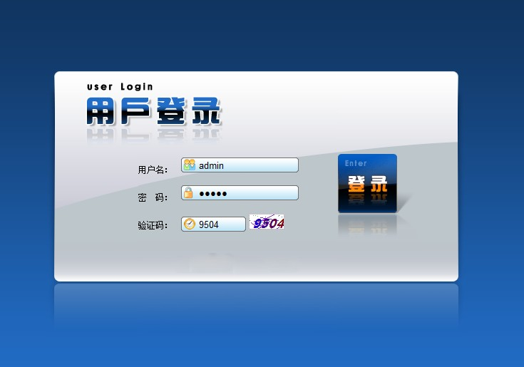
图 4-1 系统登陆界面

4.2.2 人事管理界面设计
人事管理包含了对员工信息的各种处理：对员工基本信息、离职解聘信息、调动信息、奖惩情况的增加、删除、修改、查看等功能。在这个功能中，管理员根据实际情况管理员工，对各种情况进行简短的描述。下面是员工信息列表页面，在此页面可以添加新员工，查看、修改员工信息，还可以对员工状态进行审核。
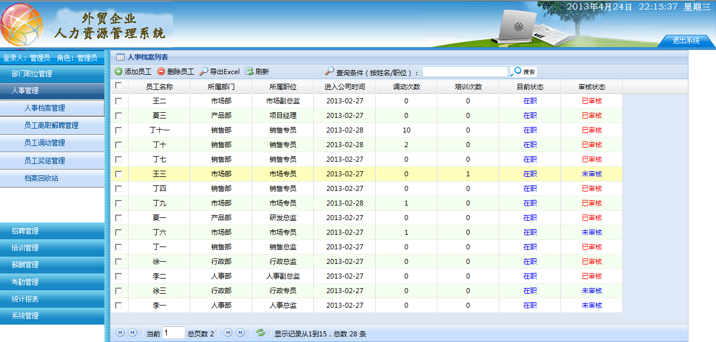
图 4-2 人事管理界面

4.2.3 招聘管理界面设计
招聘管理是对公司招聘中事项进行管理的功能，此功能必须按照招聘流程一步一步走，及每个流程都必须通过审核才能进到下一步，审核人员还能对每个流程里面试者进行打分，供管理者参考。
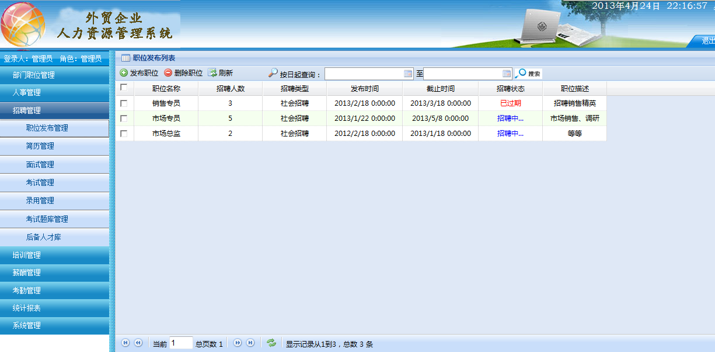
图 4-3 招聘管理界面

4.2.4 培训管理界面设计
培训管理可以添加员工培训项目，对参加培训的员工进行评分与评价功能。
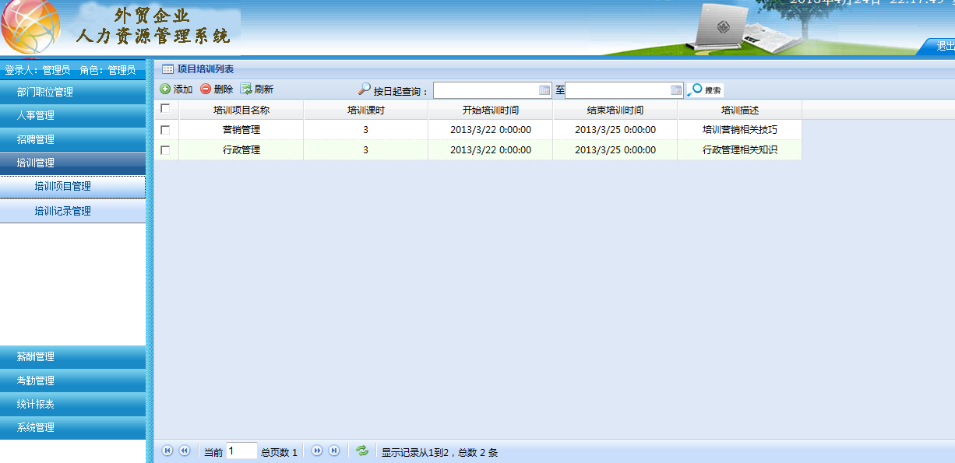
图 4-4 培训管理界面

4.2.5 考勤管理界面设计
考勤管理可以从外部考勤机上导入考勤表格，也能自己添加、删除员工考勤信息，还能根据员工姓名或职位进行考勤记录的查询。
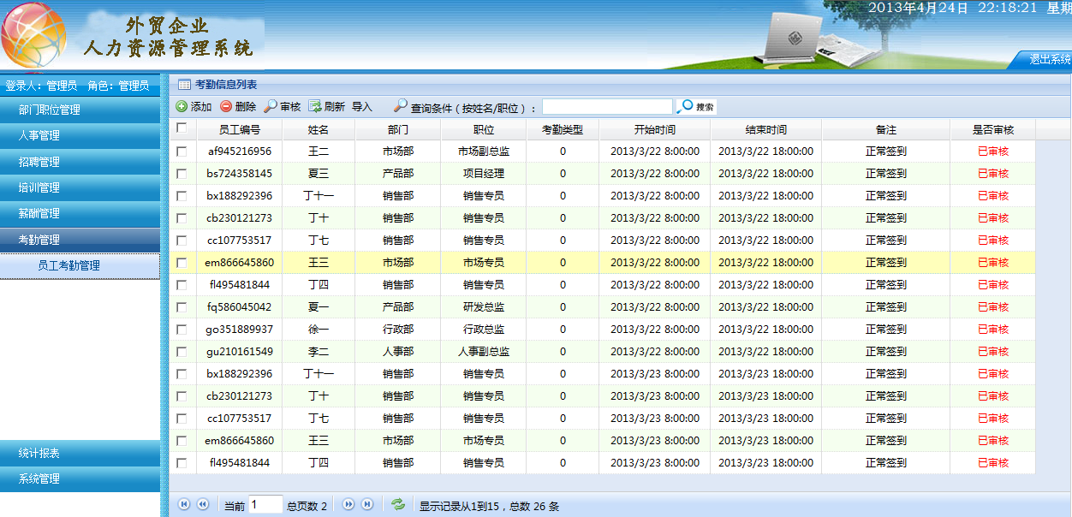
图 4-5 考勤管理界面

4.2.6 系统管理界面设计
系统管理可以对系统中角色进行增加、修改、能对每个角色的权限进行分配与设置。
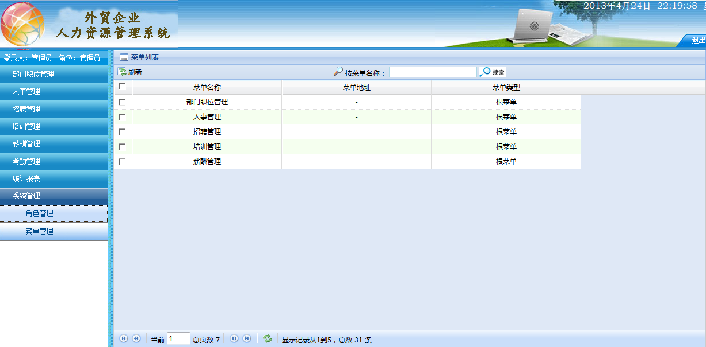
图 4-6 系统管理界面

4.3 系统主要功能实现

4.3.1 人事管理
人事管理功能中员工调动核心代码如下：
//员工ID
r.EmployeeId = fromCollection["EmployeeId"];

//原职位ID
r.OldMajorId = int.Parse(fromCollection["OldMajorNameHidden"]);

//新职位ID
r.NewJobId = Convert.ToInt32(fromCollection["NewMajorId"]);

DepartmentInfo od = new DepartmentInfo();
MajorInfo om = new MajorInfo();
od = CS.GetDepByDepId(r.OldDepartmentId);
om = major.GetMajorById(r.OldMajorId);

//原部门名称
r.OldDepartmentName = od.DepartmentName;
//原职位名称
r.OldMajorName = om.MajorName;

od = CS.GetDepByDepId(r.NewDepartmentId);
om = major.GetMajorById(r.NewJobId);
//新部门名称
r.NewDepartmentName = od.DepartmentName;
r.NewJobName = om.MajorName;

//调动时间
r.RemoveTime = System.DateTime.Now.ToString("yyyy-MM-dd");
//调动状态
r.RemoveStatus = 0;
rs.AddRemove(r);

4.3.2 招聘管理
招聘管理下审核功能的代码如下：
#region 审核
public string ShenHeEmloy(string ids)
{
UserInfo user = (UserInfo)Session["login"];
if (user.RoleId == 1 || user.RoleId == 2)
{
return es.ShenheEmloy(ids);
}
else
{
return "你没有该操作权限！";
}
}
#endregion

（在加上查询、统计功能的核心代码）
5 系统测试

5.1 软件测试的概念及目的
软件测试是软件开发过程的重要组成部分，是用来确认一个程序的品质或性能是否符合开发之前所提出的一些要求。测试所花费的工作量经常比其他任何软件工程活动都多。因此，为测试软件建立系统化的测试策略是必要的。
软件测试的目的：
（1）确保软件的质量。确认软件是否做了所期望做的事情，确认软件是否以正确的方式来做了这个事件；
（2）提供信息。比如提供给开发人员或程序经理的反馈信息，为风险评估所准备的信息；
（3）保证整个软件开发过程是高质量的^{[10]}。
软件测试的环节可以分为：单元测试、组装测试、确认测试和系统测试。
由于篇幅所限，这个章节中仅列举了部分核心测试工作的内容。单元测试是保证每个模块作为一个单元能够独立运行，在单元测试中所发现的错误往往是编程和详细设计的错误。组装测试是按照设计时制作的模块层次图把它们连接起来，进行组装测试。确认测试是要进一步检查软件是否符合软件需求说明书的全部要求。系统测试是将信息系统的所有组成包括软/硬件、用户以及环境等综合在一起进行测，保证系统的各组成部分协调运行。

5.2 系统测试用例
软件测试的方法有很多，如：黑盒测试、白盒测试、动态测试等。为了提高测试效率降低测试成本，本测试方案主要采用黑盒法设计基本的测试方案。黑盒测试又叫做功能测试或数据驱动测试。这种方法把测试对象看做一个黑盒子，测试人员完全不考虑程序内部的逻辑结构和内部特性，只依据程序的需求规格说明书，检查程序的功能是否符合它的功能说明^{[6]}。
黑盒测试也称功能测试，是将软件看成一个黑盒子，在完全不考虑程序内部结构和特性的情况下，对软件的外部特性进行研究，黑盒测试有等价类划分、边界值分析、错误推测法、因果图等方法，本文主要采用等价类划分及边界值分析的测试思路^{[7]}。
由于篇幅限制，下面仅对几个核心功能模块的测试过程进行分析说明，给出相应的测试用例设计。

5.2.1 登录模块
表 5-1 登录模块的测试用例表
功能A描述 | 登录处理
用例目的 | 检测登录功能是否完善
前提条件 | 用户名正确
输入/动作 |  | 期望的输出/相应 | 实际情况
登录页：  输入错误验证码 |  | 提示密码或验证码错误 | 提示密码或验证码错误
登录页：  输入错误密码 |  | 提示密码错误 | 提示密码错误

用户通过输入正确的用户名和密码、验证码来进入系统。当输入正确的用户名、密码和验证码时，用户进入系统；当输入正确的验证码，但输入的用户名或密码错误时，系统会弹出提示对话框：密码错误，点击确定，返回登录界面；当输入的用户名和密码正确，但验证码输入错误时，系统会弹出验证码错误提示对话框：验证码错误，点击确定，返回登录界面。

5.2.2 人事管理模块
表 5-2 人事管理删除处理测试用例表
功能A描述 | 人事管理删除处理
用例目的 | 检测删除功能是否完善
前提条件 | 审核状态为未审核
输入/动作 |  | 期望的输出/相应 | 实际情况
人事信息管理页：  点击“删除”按钮 |  | 提示员工未审核  不能删除员工信息 | 提示员工未审核  不能删除员工信息

在人事管理中，当要对资格状态还没有审核的员工进行删除简历记录或者恢复简历记录等操作时。系统会提示该员工还没有被审核的对话框，终止该操作，只有当申请者的资格状态被审核了才能进行此操作。

5.2.3 招聘管理模块
表 5-3 未面试状态的用例表
功能A描述 | 招聘管理越级操作处理
用例目的 | 检测越级功能是否完善
前提条件 | 申请者还未面试
输入/动作 |  | 期望的输出/相应 | 实际情况
点击“进行笔试”按钮 |  | 提示该面试者还未面试不能笔试 | 提示该面试者还未面试不能笔试

对职位申请者进行面试，笔试等过程时。要按照先面试再笔试的过程。申请者没有面试，如果让他直接进入笔试。系统会跳出提示框，终止该操作。
表 5-4 未笔试状态的用例表
功能A描述 | 招聘管理越级操作处理
用例目的 | 检测越级功能是否完善
前提条件 | 申请者还未笔试
输入/动作 |  | 期望的输出/相应 | 实际情况
点击“录用”按钮 |  | 提示该面试者还未考试不能录用 | 提示该面试者还未考试不能录用

如果还没有进行考试的申请者，想对他建议录用，系统会显示申请者还没有进行笔试不能录用，终止该操作。

5.3 测试结果分析
在进行系统测试时，不能盲目随意，应严格按照测试的流程来执行，通过以上测试可知：该系统的功能相对齐全，各功能模块运行正常，能够满足构件化外贸企业人力资源管理系统的基本功能需求；系统运行稳定，性能基本达到指标。
当然，由于能力的有限性和时间的仓促性，系统存在一些不足之处：首先系统的界面不够美观，一些功能模块较为简陋，缺乏人性化设计；其次系统中的一些模块不够完善，没有达到实际应用的需求。

结论
论文分析了构件化外贸企业人力资源管理系统。本文首先介绍了该系统的研究背景，分析了课题的目的及意义，研究了MySQL技术和构件化技术，分析了MVC模式的优势。由于MVC模式是一种很好的实现“分离”的模式，论文对MVC模式进行了分析，该模式能够有效地实现Web应用中界面、控制和逻辑处理的分离。同时切实地按照软件工程的步骤，从需求分析，概要设计，详细设计，数据库设计，再到编码，调试运行，测试等步骤。现已顺利完成各个步骤的开发工作，基本达到预期设计的要求。
构件化外贸企业人力资源管理系统基本实现了预期的各项功能。但还有些功能实现不够完整，在今后的日子里将不断完善与改进。
毕业设计即将结束，在导师的十分尽责的指导下，我从对构件化和MVC技术一无所知到基本熟悉。在开发系统的过程中，遇到很多问题，经常纠结于一个错误无法解决，但是同样也让我学会了遇到困难要学会解决而不是放弃，于是一个个问题为我所解决。此次毕业设计让我从中学到了很多东西，不仅是技术上熟练，还有心态上的成熟。

参考文献
[1] 桂凤娇.面向服务体系结构的软件复用技术研究[D].北京:北京科技大学,2006.
[2] 杨垚.面向对象的关系数据库设计[J].湖北造纸,2009,24(1):37-39.
[3] 胡君.基于ADO.NET的数据库访问技术[J].科协论坛,2010,8(3):39-40.
[4] 李莎.基于MVC模式的物业管理系统的研究与实现[D].昆明:昆明理工大学,2007.
[5] 刘小苏.基于WEB面向中小企业的CRM系统的研究[D].成都:西华大学,2010.
[6] 宋刚.便携式铁路信号微机监测仪的研究[D].北京:北方交通大学,2002.
[7] 刘阳.虚拟仪器扩展软件工具包的研究[D].浙江:浙江大学,2001.
[8] 刘疆丽.外贸企业人力资源开发的思考[J].中国培训,2000,(12):36-38.
[9] 滕玉珊.人力资源的创新管理[J].黑龙江水利科技,2008,(04):65-68.
[10] 林天华.软件测试技术及其管理工具的研究与实现[D].北京:华北电力大学,2007.
[11] 陈刚.动态WEB技术研究[D].武汉:武汉理工大学,2005.
[12] 高艳霞.软件测试过程要因分析[J].中原工学院学报,2004,15(4):8-9.
[13] Roger S.Pressman.软件工程:实践者的研究方法[M].黄柏素,梅宏,译.第六版.北京:机械工业出版社,2007:56-60.
[14] 张杰,任伟,吴林华.ASP典型模块设计[M].北京:清华大学出版社,2007:78-186.
[15] 杨晓光,山鹰.ASP.NET Web应用程序设计教程[M].北京:清华大学出版社,2009:60-103.
[16] 胡荷芬,高斐.UML面向对象分析与设计教程[M].北京:清华大学出版社,2012:20-97.
[17] MINGSONG CHEN,XIAOKANG QIU,WEI XUetal.UML Activity Diagram-Based Automatic Test Case Generation For Java Programs[J].The Computer journal,2009,(5):214-233.

致谢
在毕业设计的这段时间里，我要衷心的感谢陈雄峰老师对我的帮助与指导，在毕业设计阶段，陈老师用自己渊博的学识对我的课题提出了许多想法，并且给我提供了大量的指导，在毕业设计编写阶段，陈老师也不断给予改进意见和方法，他精益求精的精神让我获益良多，在此向我的导师陈雄峰老师致以最崇高的谢意。其次要感谢计算机工程系的每一位老师，感谢你们四年来的帮助与爱护，让我的知识愈加丰富，生活愈加充实。
感谢在整个毕业设计阶段帮助过我的每一位同学，是他们的帮助我才能解决在毕业设计编写阶段遇到的各种问题，是他们的无私我才能不断进步，我的毕业设计才能顺利完成。在此对他们表示最衷心的感谢。
最后我要感谢我的家人，谢谢他们四年来的鼓励与支持，因为有他们的支持我才能一路顺利地走来。
在此，我深深地感谢所有关心和帮助过我的人们，感谢您们为我所做的一切！

